Assignment 1
Find alle verberne (udsagnsordene) i præteritum (datid) i nedenstående tekst, og omskriv dem til præsens (nutid). Skriv hele teksten som dit svar, og markér verberne tydeligt som i eksemplet.

Eksempel: The phone hit my chest...
The phone hits my chest...
The phone hit my chest harder than I expected. I fell to the floor, extending my hand to catch it before it could shatter on the porch. Xavier was standing in the doorway until he wasn’t anymore – quick, like a camera flash. Then, the door slid back into place. The lock clicked, and the blinds were pulled back to their starting position, the individual slats turning to face inward, blocking me out. I screamed Xavier’s name, once or twice, then the living room lights went out. It was so cold. I moved about the porch in search of another entrance to the house. There were steps descending into the backyard, but I needed my clothes. I thought about pressing my forehead up against the window when the phone buzzed to life in my hand, a nonstop stream of vibrations, icons popping up on the screen like threats from another planet. I looked down, unlocked the screen – the background photo: Ray and me, both of us doubled down over with laughter at Edgewater Park, a small fire glowing next to us. I was so cold now, and lonely. I thumbed open my text messages and saw that Xavier had sent the photo to Ray, and Lucas, and Zeke. My finger slipped and the photo filled the entirety of the screen.
Christopher Gonzales, “Better Than All That”, 2021

Assignment 2

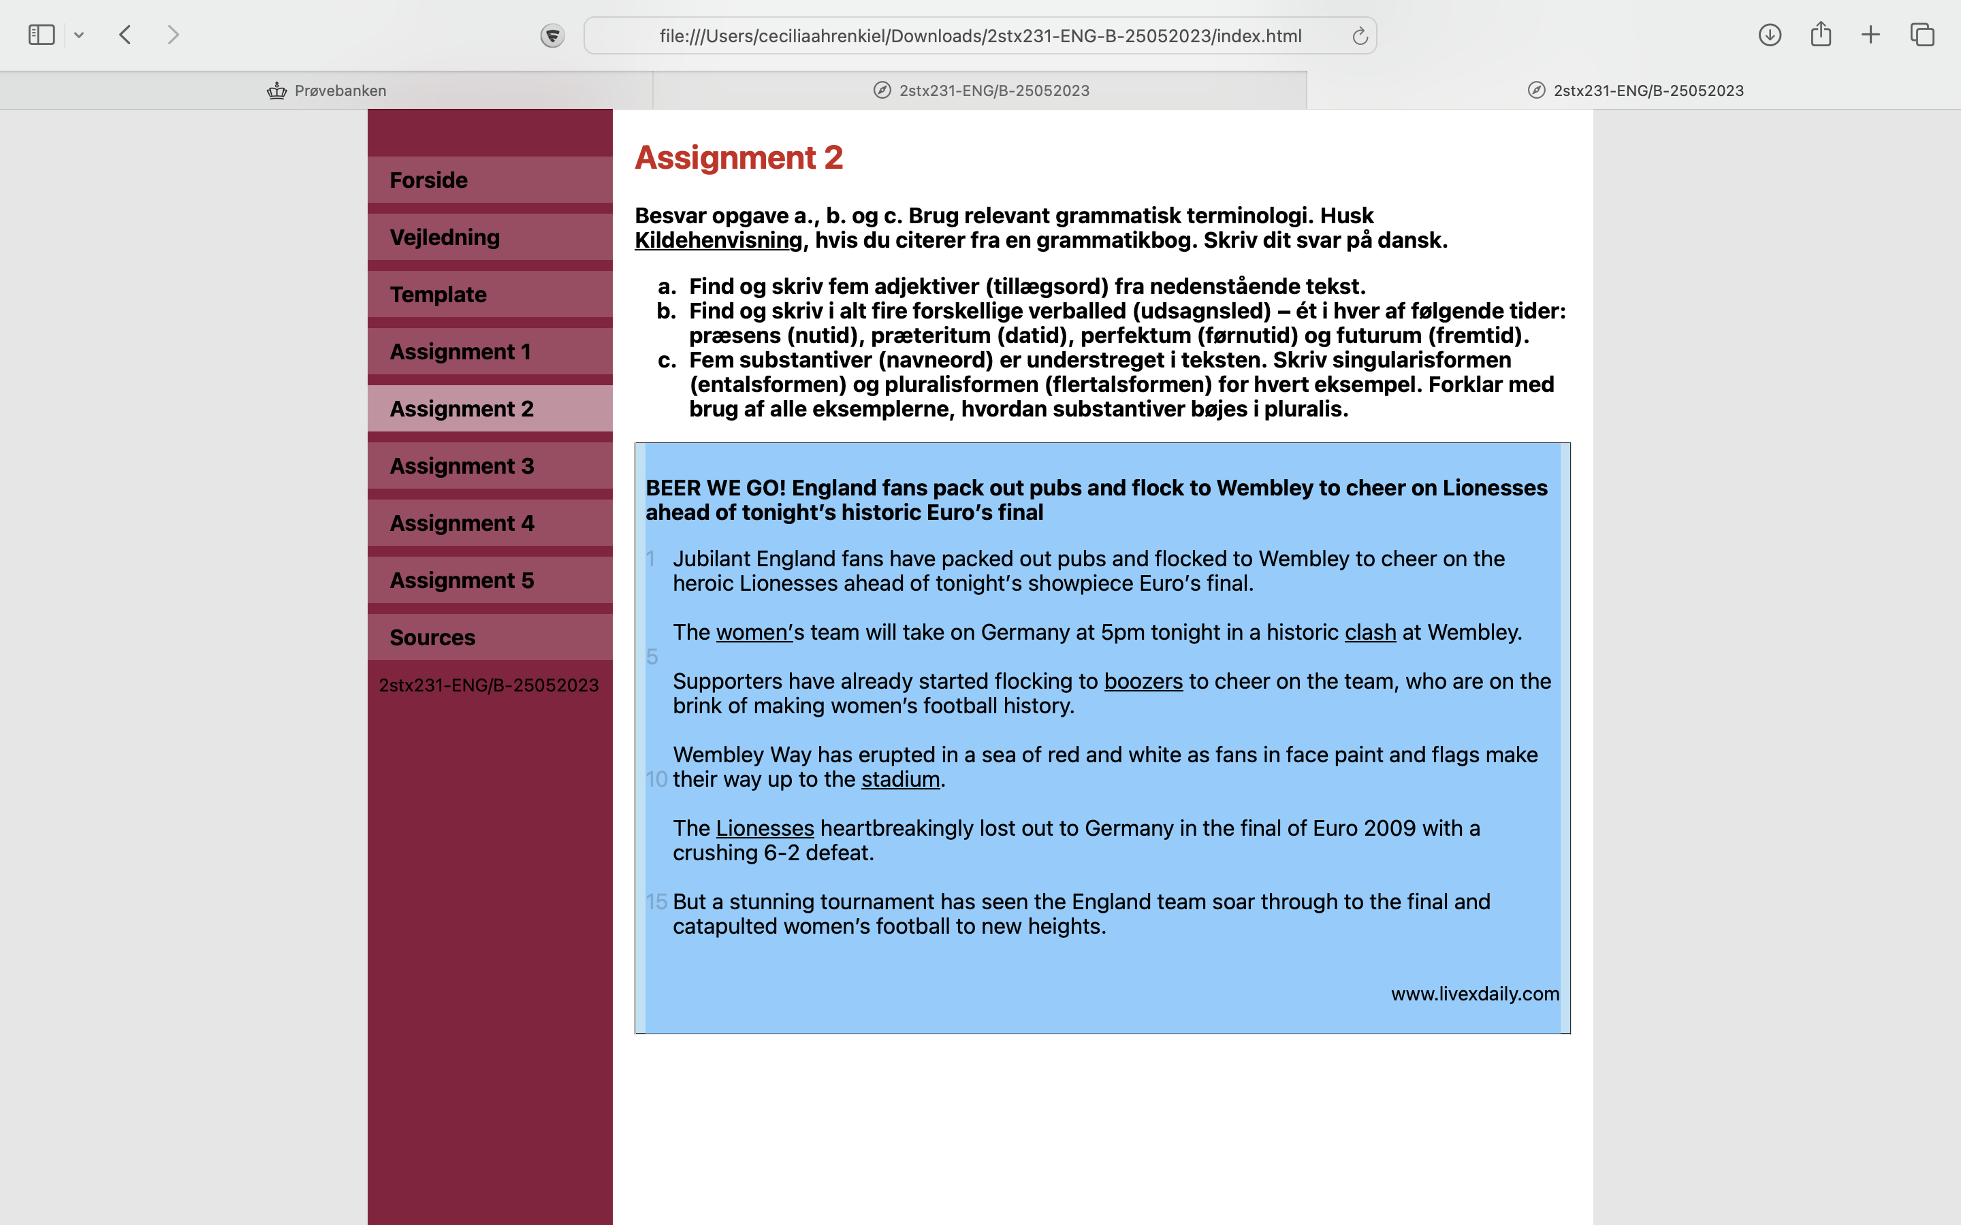
- Find og skriv fem adjektiver (tillægsord) fra nedenstående tekst.
1.
2.
3.
4.
5.

- Find og skriv i alt fire forskellige verballed (udsagnsled) – ét i hver af følgende tider: præsens (nutid), præteritum (datid), perfektum (førnutid) og futurum (fremtid).
Verballed
Præsens
Præteritum
Perfektum
Futurum

- Fem substantiver (navneord) er understreget i teksten. Skriv singularisformen (entalsformen) og pluralisformen (flertalsformen) for hvert eksempel. Forklar med brug af alle eksemplerne, hvordan substantiver bøjes i pluralis. Skriv dit svar på dansk.
Singularis | Pluralis
Forklaring

Assignment 3 video er en reklame for Michelle Obamas bog The Light We Carry.
Se videoen, og angiv, hvilken ordklasse de nedenstående ord tilhører ud fra sammenhængen. Find ét synonym til hvert af de nedenstående ord ud fra den betydning, de har i sammenhængen. Synonymet må kun bestå af ét enkelt ord.
Ord | Ordklasse | Synonym
Global (0.09) | adjektiv | worldwide
Intolerance (0.15)
Channel (0.30)
Spoken (0.42)
Kind (0.57)
Attitudes (1.16)
Together (1.17)
Steadier (1.19)
alone (1.24)
even (1.27)

Assignment 4

Nedenstående tekst er en kundehenvendelse sendt til direktøren for supermarkedskæden Tesco vedrørende et popcornmærke, som ikke længere sælges i kædens butikker.

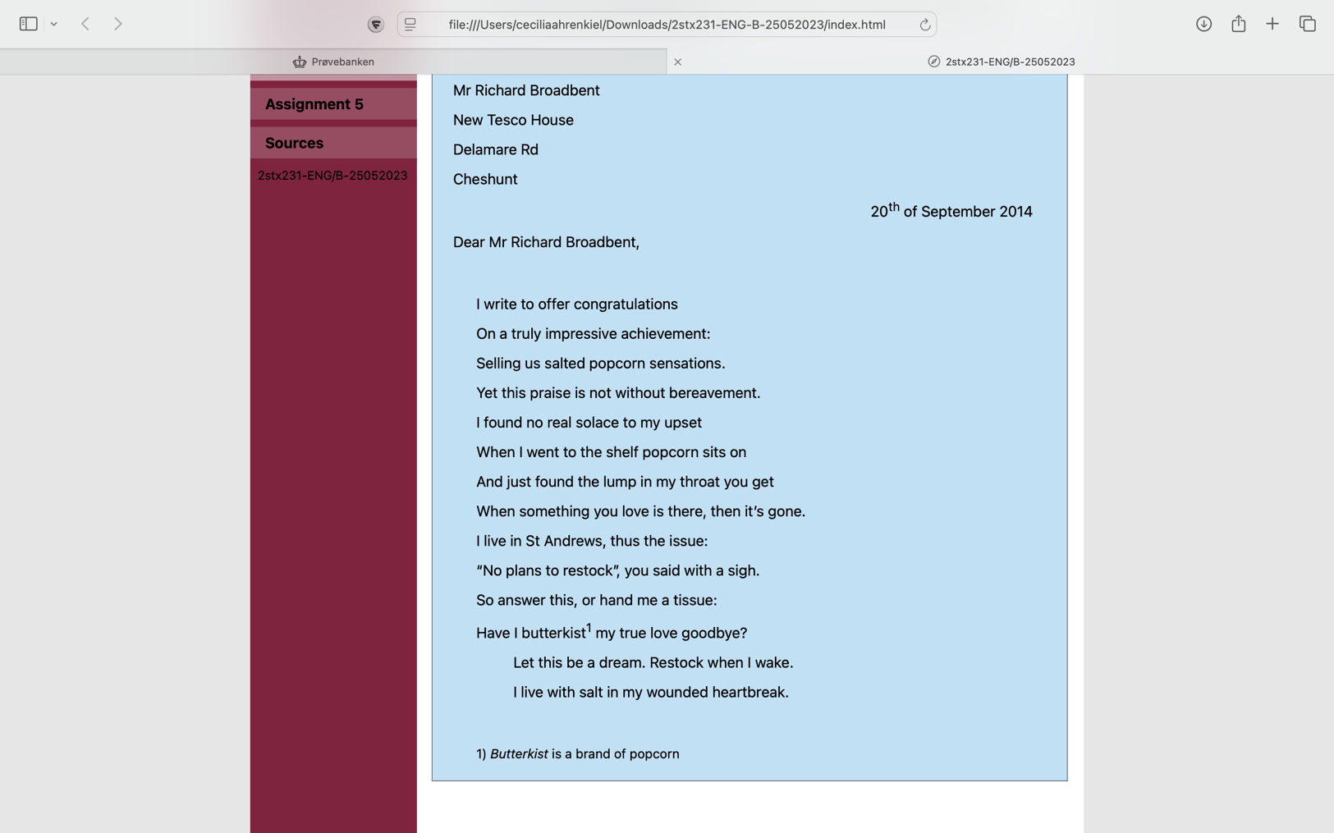
a. Beskriv kort den sproglige stil i teksten, fx med hensyn til ordvalg og sætningsopbygning. Brug eksempler fra teksten. Skriv dit svar på dansk.
- Write a formal and grammatically correct reply from the supermarket (50–75 words). Write your reply in English.

